Міністерство освіти і науки України

Національний лісотехнічний університет України

Кафедра інформаційних технологій

**Звіт до лабораторної роботи №13**

з навчальної дисципліни

**«Алгоритмізація та програмування»**

на тему:

«Робота зі стрічками»

**Виконав:**

Студент групи КН-11/2

Манжула Д. В.

**Перевірив:**

ас. каф. ІТ Поберейко С. Б.

Львів – 2016

Мета: Навчитися виконувати дії над масивами символів і стрічками.

**Завдання:**

1. Дано текст. Вияснити чи є він індетифікатором. Індентифікатор – це послідовність букв і цифр, які починаються з букви.
2. Відредагувати заданий текст, видаляючи з нього всі слова з непарними номерами і перевертаючи символи у слова з парними номерами на зворотній порядок. Наприклад, HOW DO YOU DO → OD OD

#include <iostream>

#include <string.h>

using namespace std;

bool isId(char *);

const int maxlen = 256;

char str[maxlen];

void main(){

setlocale(LC_ALL, "Ukrainian");

cout << "Введи текст, смертний!\r\n";

gets(str);

cout << "--------------------\r\nЗАВДАННЯ 1\r\n--------------------\r\n";

if(isId(str)){

cout << "Так, це iдентифiкатор";

}else{

cout << "Нi, це не iдентифiкатор";

}

cout << "\r\n\r\n--------------------\r\nЗАВДАННЯ 2\r\n--------------------\r\n";

int i=0;

char * pch = strtok(str, " .,-");

while (pch != NULL){

if(i++%2 == 0){

reverse( pch, &pch[ strlen( pch ) ] );

cout << pch << " ";

}

pch = strtok(NULL, " .,-");

}

system("pause>>NUL");

}

bool isId(char *string){

for(int i=0;string[i];i++){

if(!isalpha(string[i]) && !isdigit(string[i])){

return false;

}

}

if(isalpha(string[0])){

return true;

}

return false;

}

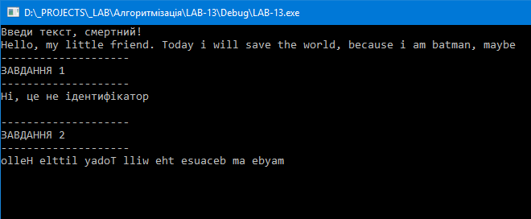

Висновок: у цій лабораторній роботі я навчився виконувати дії над масивами символів і стрічками.